**Servidor DHCP en Máquina Virtual Ubuntu en Proxmox**

**Glosario**

MV: Máquina Virtual

CT: Contenedor

SO: Sistema Operativo

Primero se debe de instalar Proxmox en el servidor y configurar correctamente la red:

* Es importante asiganarle un IP dentro del rango de asignación de IPs del modem, por ejemplo, si tu modem asigna IPs en el siguiente rango: 192.168.2.1/24 (rango entre .1 y .255) puedes asignarle 192.168.2.2 a tu servidor.
* Asignar la puerta de enlace correspondiente (puedes verla mediante ipconfig en Windows o ip a en Linux en un dispositivo conectado a la misma red)
* Asignar DNS:
* Google: 8.8.8.8 y 8.8.4.4 (estos son los más utilizados)
* Cloudflare: 1.1.1.1 y 1.0.0.1

Una vez instalado correctamente el Proxmox, procederemos hacer pruebas de conectividad:

* ping 8.8.8.8
* ping 8.8.4.4
* ping 1.1.1.1
* ping 1.0.0.1
* ping google.com

Si se establece conexión con las anteriores direcciones, entonces se realizó una correcta instalación del sistema operativo Proxmox. Dado el caso que no se pueda hacer conexión con dominios con nombre como Google.com, intenta con asignar otra dirección DNS, como 1.1.1.1 y 1.0.0.1. Lo puedes editar desde la interfaz web del proxmox (más adelante se explica como acceder); seleccionamos el nodo (nombre der servidor proxmox), seleccionamos la sección DNS y editamos, o bien, directamente en el archivo desde la terminal.

Tomando en cuenta que cuentas con conexión a internet procederemos a conectarnos a la interfaz web del proxmox atreves del siguiente enlace en un navegador: <https://DirecciónIPdelServidorProxmox:8006>

La dirección IP es la que se le asignó en la instalación del proxmox, además de que se muestra en la terminal del servidor en la parte superior al iniciarse.

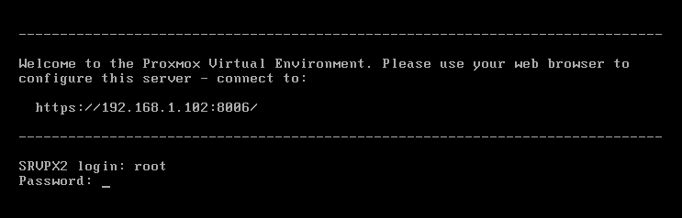

Dentro de la interfaz web inicias sesión y observaras al costado izquierdo pestañas:

En su caso solo tendrán: Datacenter, su nodo con el nombre que le asignaron en la instalación, las memorias locales (la primera es con la que tabajaremos).

Dentro de nuestro nodo será donde se crearán MV y CT con diferentes Sistemas Operativos (SO) o características específicas en el caso de contenedores.

Hay cosas que debemos de asegurarnos que estén bien en nuestro nodo, es primer lugar la red o network en inglés, en la red hay dos cosas importantes:

**Vmbr (Virtual Bridges):** que es un puente o switch virtual que junto a las interfaces físicas ayudan a darle conexión a redes internas o externas.

**Interfaces físicas**: son las conexiones reales del hardware conectadas a un puente (bridge) como vmbr0 para tener conexión, por ejemplo eno1 y eno2.

Dicho esto, nuestro bridge debe tener asignado una dirección ipv4 (CIDR) que es la de nuestro servidor, una puerta de enlace (Gateway) e interfaces físicas (Ports/Slaves). Debe lucir algo así:

Otra sección importante son los discos, en este caso el disco “local”, dentro de esa sección encontraremos pestañas importantes como ISO Images o CT templates, ahí se subirán o descargarán imágenes ISO para instalar SO en máquinas virtuales o templates en contenedores.

Para las MV se realiza una instalación normal, asignando nombre, recursos, etc. Pero algo importante es que en la sección de redes (Network) se utilice el modelo de “Intel e1000”, por alguna extraña razón no sirvió con “VirtIO” si este es el recomendado :v, además de utilizar la misma puerta de enlace de proxmox.

Para contenedores, una instalación normal, con los recursos que se desean, solo cambia en la sección de red, si el contenedor será un servidor DHCP este deberá tener IP estática, de lo contrario configúralo todo en dhcp. Para puerta de enlace (Gateway) poner el mismo que el del servidor proxmox en ipv4.

Configuración para servidor DHCP

Máquinas virtuales (Ubuntu)

Para ello se tiene que tener un IP estática, se recomienda utilizar la ip seguida del servidor proxmox, por ejemplo, si el proxmox tiene la ip 192.168.2.1, puedes ponerle 192.168.2.2 y poder asignar ip dinámica en un rango de 192.168.2.3 a 192.168.2.255 con dhcp-server. Esto para mantener un orden y evitar IP repetidas que podrían causar conflictos.

Para ello se editará el archivo que se encuentra en netplan, comúnmente se encuentra en la siguiente ubicación “/etc/netplan/” y se puede editar con el siguiente comando:

**sudo nano /etc/netplan/01-network-manager-all.yaml**

Tras su edición debe verse algo así:

Asegurate de sustituir la interaz “ens18” por la que tengas en tu MV (casi siempre será ens18), para ellos ejecuta el siguiente comando:

Ip a

Se verá lo siguiente:

También edita vuestra puerta de enlace (Gateway) y la dirección IP que asignarás.

**Nota:** en versiones anteriores de Ubuntu la puerta de enalce se asiganaba directamente, por ejemplo:

gateway4: 192.168.2.1

Pero ahora se cambio a “routes”.

Una vez editado el archivo debes aplicar los cambios con el siguiente comando:

**sudo netplan apply**

Si por alguna extraña razón te dice que el systemd-networkd esta deshabilitado debes activarlo con el siguiente comando:

**sudo systemctl enable systemd-networkd**

Y nuevamente aplica los cambios del netplan:

**sudo netplan apply**

Checa si se otorgó bien la ip estática a la MV, para ello ejecuta el siguiente comando:

**ip a**

Se tiene que ver algo así:

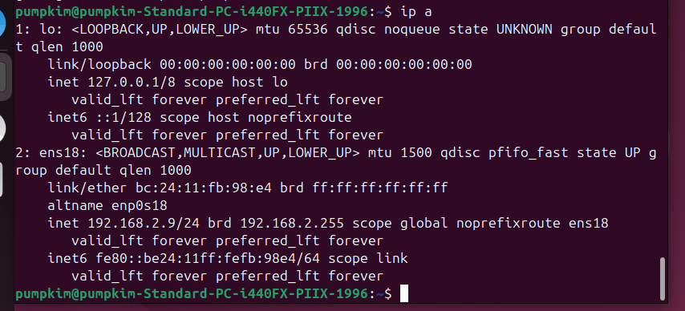

También verifica si el netplan se conectó correctamente con el siguiente comando:

nmcli device status

El comando indicará si se realizó la conexión correctamente.

Una vez modificado correctamente el netplan y de haber checado las anteriores caracteristicas, procederemos hacer pruebas de conectividad:

* ping 8.8.8.8
* ping 8.8.4.4
* ping 1.1.1.1
* ping 1.0.0.1
* ping google.com

Si se establece conexión con las anteriores direcciones, entonces se realizó una correcta modificación del netplan y tienes conexión a internet.

**Nota:** si logras hacer ping con las primeras 4 y no con Google.com es posible que el causante sea el DNS, prueba con otro, por ejemplo, si tienes el 8.8.8.8, cambialo por el 1.1.1.1 en el archivo del netplan.

Una vez que ya tengas internet ya puedes instalar lo necesario para tu servidor dhcp:

Ejecuta los siguientes comandos:

**sudo apt update**

**sudo apt install isc-dhcp-client**

Una vez descargado lo necesario pasaremos a la modificación del archivo encargado de la asignación automática de IPs, para ello ejecuta el siguiente comando:

**sudo nano /etc/dhcp/dhcpd.conf**

Modificalo y que se vea algo así:

Después subnet va una ip en cual definirá en que nivel estará el rango de direcciones ip disponibles para asignación a MV o CT. Por ejemplo, si pones 192.168.2.0, el rango debe corresponder a 192.168.**2**, en range se tiene que es de 192.168.2.10 a 192.168.2.40, es decir, el rango se encuentra en el mismo nivel (192.168.**2**) y las IPs disponibles estarán entre 192.168.2.10 a 192.168.2.40. Posteriormente modificamos la mascara de subret y el DNS (al igual que los casos anteriores se recomienda la 1.1.1.1) y el nombre del dominio pueden cambiarlo a su gusto.

Después ejecuta el siguiente comando:

**sudo nano /etc/default/isc-dhcp-server**

Modifica el archivo y en la Interfacesv4 ponle tu interfaz física de la máquina que sacas con el comando “ip a”, se tendría que ver algo así:

Contenedores

Posteriormente inicias el servidor con los siguientes comandos:

**sudo systemctl restart isc-dhcp-server**

**sudo systemctl enable isc-dhcp-server**

Posteriormente checa su estado con el siguiente comando:

**sudo systemctl status isc-dhcp-server**

Debería de verse algo así:

Si da un error y específicamente es este “Warning: The unit file, source configuration file or drop-ins of isc-dhcp-server.service changed on disk. Run 'systemctl daemon-reload' to reload units.” primero ejecuta el siguiente comando:

**sudo systemctl daemon-reload**

Después reinicia el dhcp-server con el siguiente comando:

**sudo systemctl restart isc-dhcp-server**

Y checa el status con el siguiente coamndo:

**sudo systemctl status isc-dhcp-server**

Se tendría que ver algo así:

Y listooo.

Contenedores

Para crear un contenedor puedes descargar la imagen de una página y subirla en su respectivo almacenamiento. También puedes crear un contenedor con las imágenes disponibles en proxmox. Se sigue la instalación normal del contenedor hasta llegar a “network”, es importante asignar una dirección ipv4 dentro del rango de direcciones ip del modem (como con el servidor proxmox), en este caso podemos poner la 192.168.2.10/24 y la misma puerta de enlace que el del servidor “192.168.2.1”, la ipv6 se puede dejar en automático.

Inicie sesión, posteriormente se debe de modificar el netplan. Para ello se editará el archivo que se encuentra en netplan, comúnmente se encuentra en la siguiente ubicación “/etc/netplan/” y se puede editar con el siguiente comando:

**sudo nano /etc/netplan/01-network-manager-all.yaml**

Tras su edición debe verse algo así:

Asegurate de sustituir la interaz “ens18” por la que tengas en tu MV (casi siempre será ens18), para ellos ejecuta el siguiente comando:

**Ip a**

Se verá lo siguiente:

También edita vuestra puerta de enlace (Gateway) y la dirección IP que asignarás.

También verifica si el netplan se conectó correctamente con el siguiente comando:

**nmcli device status**

El comando indicará si se realizó la conexión correctamente.

De aquí en adelante es lo mismo que una MV:

Una vez modificado correctamente el netplan y de haber checado las anteriores caracteristicas, procederemos hacer pruebas de conectividad:

* ping 8.8.8.8
* ping 8.8.4.4
* ping 1.1.1.1
* ping 1.0.0.1
* ping google.com

Si se establece conexión con las anteriores direcciones, entonces se realizó una correcta modificación del netplan y tienes conexión a internet.

**Nota:** si logras hacer ping con las primeras 4 y no con Google.com es posible que el causante sea el DNS, prueba con otro, por ejemplo, si tienes el 8.8.8.8, cambialo por el 1.1.1.1 en el archivo del netplan.

Una vez que ya tengas internet ya puedes instalar lo necesario para tu servidor dhcp:

Ejecuta los siguientes comandos:

**sudo apt update**

**sudo apt install isc-dhcp-client**

Una vez descargado lo necesario pasaremos a la modificación del archivo encargado de la asignación automática de IPs, para ello ejecuta el siguiente comando:

**sudo nano /etc/dhcp/dhcpd.conf**

Modificalo y que se vea algo así:

Después subnet va una ip en cual definirá en que nivel estará el rango de direcciones ip disponibles para asignación a MV o CT. Por ejemplo, si pones 192.168.2.0, el rango debe corresponder a 192.168.**2**, en range se tiene que es de 192.168.2.10 a 192.168.2.40, es decir, el rango se encuentra en el mismo nivel (192.168.**2**) y las IPs disponibles estarán entre 192.168.2.10 a 192.168.2.40. Posteriormente modificamos la mascara de subret y el DNS (al igual que los casos anteriores se recomienda la 1.1.1.1) y el nombre del dominio pueden cambiarlo a su gusto.

Después ejecuta el siguiente comando:

**sudo nano /etc/default/isc-dhcp-server**

Modifica el archivo y en la Interfacesv4 ponle tu interfaz física de la máquina que sacas con el comando “ip a”, se tendría que ver algo así:

Contenedores

Posteriormente inicias el servidor con los siguientes comandos:

**sudo systemctl restart isc-dhcp-server**

**sudo systemctl enable isc-dhcp-server**

Posteriormente checa su estado con el siguiente comando:

**sudo systemctl status isc-dhcp-server**

Debería de verse algo así:

Si da un error y específicamente es este “Warning: The unit file, source configuration file or drop-ins of isc-dhcp-server.service changed on disk. Run 'systemctl daemon-reload' to reload units.” primero ejecuta el siguiente comando:

**sudo systemctl daemon-reload**

Después reinicia el dhcp-server con el siguiente comando:

**sudo systemctl restart isc-dhcp-server**

Y checa el status con el siguiente coamndo:

**sudo systemctl status isc-dhcp-server**

Se tendría que ver algo así:

Y listooo.

**Configuración de clientes**

Para ello el servidor dhcp debe estar activo y ejecutándose, para corroborarlo ejecute el siguiente comando:

**sudo systemctl status -isc-dhcp-server**

Debería de verse algo así:

Una vez instalado el sistema operativo que desee (una MV o contenedor), debe configurar el netplan (en caso de Ubuntu) o el archivo interfaces para otras distribuciones de Linux, en este caso es para Ubuntu. El archivo de net plan debe estar configurado para recibir una dirección ip de manera automática, para ello la opción “dhcp4” debe estar activada, el archivo net plan se vería así:

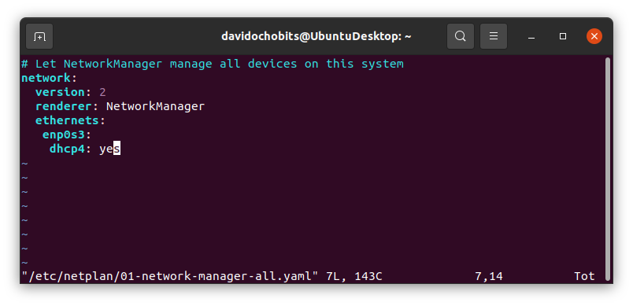

Asegurate que la interaz grafica que utilices en el netplan sea la que tengas en tu MV o CT, puedes verla con el siguiente comando:

**ip a**

Se vería algo así:

Posteriormente deberás de aplicar los cambios del netplan con el siguiente comando:

sudo netplan apply

Para corroborar puedes verlo con el comando:

**ip a**

Se vería algo así:

Y listoo, sería todo.